揭西县五经富镇中心卫生院（骨伤科医院）2020年院务公开

医疗机构概况
- 医疗机构基本信息
揭西县五经富镇中心卫生院，又称揭西县骨伤科医院，是政府举办的非营利性一级甲等综合性医院。前身为英国捐资建设的天主教福音医院(Gospel Healing Hall)，于1993年改建开业，经揭西县卫生健康局领导管理。医院占地面积6850平方米，建筑面积8062平方米，服务人口6万多。现有职工131人，其中高级1人，中级职称20人,专业技术人员110人。揭西县骨伤科医院充分发挥中医骨伤科优势,坚持发展专科特色,医院有百年的临床经验、秘方和手法复位技术,同时不断派出骨伤科医技人员到上级医院进修学习,全面掌握了西医骨科内固定技术,使西医骨伤科技术得到完美的结合。
医院硬件配套齐全，拥有全身螺旋CT扫描机、平板数字化多功能X光机、全自动生化分析仪等一批先进设备，医疗业务上档次。急诊科对心肺复苏、休克、中毒、心律失常等急救技术的应用熟练，承担急救工作；内科对心血管、消化、呼吸、内分泌、神经等疾病的救治有丰富的经验；骨伤科及外科开展常规普通外科手术，人工股骨头和全髋关节置换、长骨带锁髓内钉内固定、胸腰椎结核病灶清除等骨外科手术、膀胱和输尿管结石切开取石手术；妇产科开展腹式子宫切除、子宫癌、卵巢癌根治术；儿科对病理性新生儿、普儿内等疾病的诊治有独到之处。检验科、影像科等医技辅助科室均能满足临床业务开展需要。
医院以“病人第一，质量第一，信誉第一，服务第一”为宗旨，尊重人才，依托科技，严格管理。
- 医疗机构依法执业登记的主要事项
①类别、名称、地址、法定代表人；②所有制形式；③注册资金；④服务方式；⑤诊疗科目；⑥房屋建筑面积；⑦服务对象；⑧职工人数；⑨执业许可证登记号（医疗机构代码）等。
- 经批准开展的各项诊疗技术和特殊临床检验项目
预防保健科、内儿科、外科、妇产科、儿童保健科、五官科、口腔科、门诊科、麻醉科、医学检验科、医学影像科、中医骨伤科、HIV初筛检测。
- 重点专科的人员组成
预检分诊：曾文（执业助理医师）、曾义纯（执业助理医师）、曾远龙（执业医师、陈育东（中医执业医师）、彭成榆（执业助理医师）。
内儿科：
邹建周（执业医师）、张俊贤（执业医师、全科医生）、张赐理（主治医师）、陈景辉（执业助理医师）、彭俊添（执业助理医师）、巫英浪（执业医师）、刘攀锋（主治医师、全科医生）、陈千里（执业助理医师）、黄菊香（执业医师）、邹丽萍（执业助理医师）、陈丽莎（执业助理医师）。
普外科：
陈晋有（执业医师）、刘凯新（中医执业医师）、曾远龙（执业医师）、蔡旭波（执业医师、全科医生）、卓少斌（执业医师）。
骨伤科：
曾龙（中医执业医师）、曾炼（中医执业助理医师）、蔡俊昌（中医执业助理医师）、曾卫（副主任医师）、何广南（中医主治医师）、王锐宁（中医主治医师）、陈隆都（中医执业医师）、沈春斌（中医执业医师）。
妇产科：
邹淑芳（主治医师）、刘玉莲（主治医师、全科医生）、李林光（中医主治医师）、何丽纯（执业医师）、曾凤华（执业助理医师）、李莎（执业助理医师）。
手术室麻醉：
邹利言（执业医师）、丘毅（执业医师、全科医师）。
- 承担的教学任务
贯彻执行继续教育制度，做好卫技人员的三基理论、操作技能、住院医师规范化培训、医师定期考核等继续教育管理；组织业务学习、学术讲座，支持鼓励网上学习，按时校验继续教育学分，使卫技人员继续教育和管理制度化；接收医学院校大中专生临床实习，是潮州卫校、揭阳卫校临床实习点；承担乡镇卫生院医务人员的进修培训。
医疗机构环境
- 医疗机构位置及周边的交通
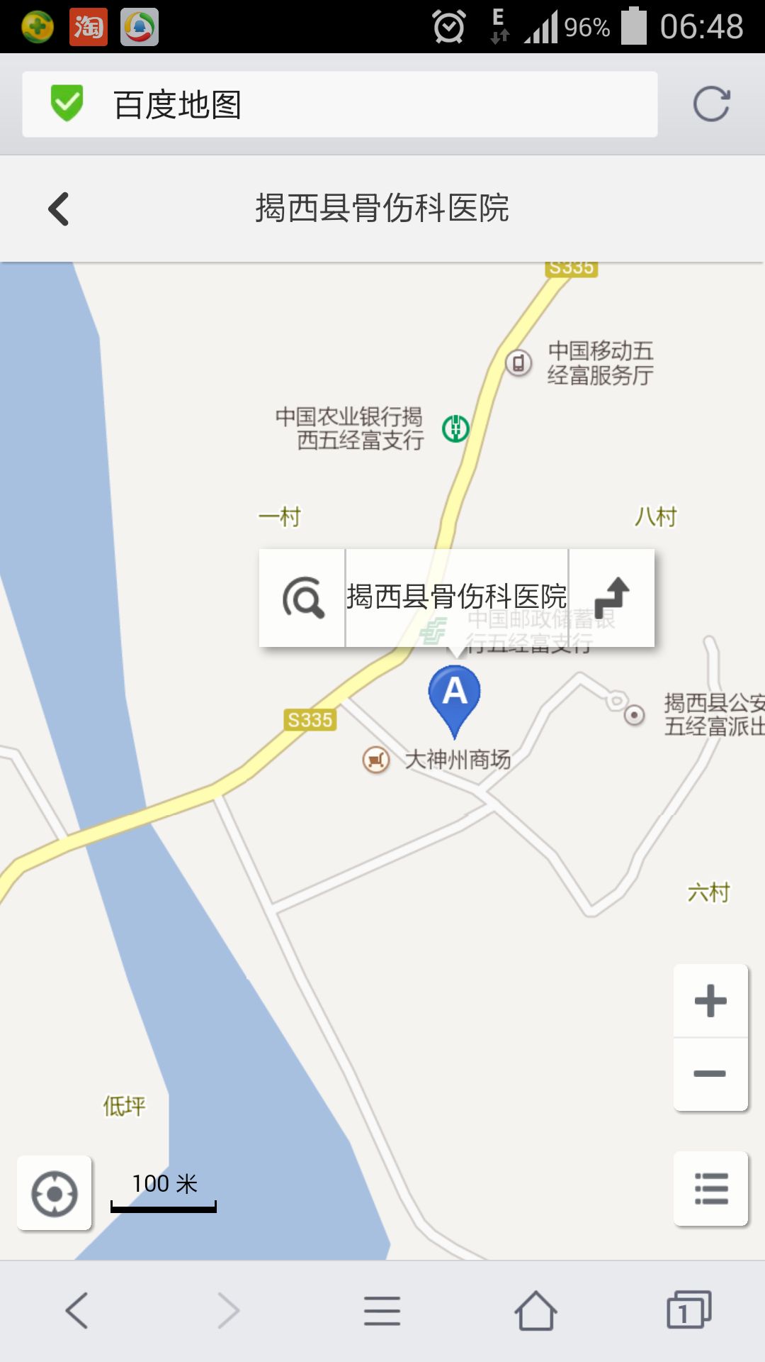
- 医疗机构内交通线路及导诊路标提示
楼层 |  | 门诊大楼 | 住院部
四层 | 职工食堂、接待室 | 职工宿舍
三层 | 值班房、职工宿舍 | 外科、骨伤科住院部
二层 | 妇产科 | 检验科、B超室、心电图室、中医科门诊 | 手术室
一层 | 收费处、西药房、中药房 | 预检分诊、发热诊室、X光室、CT室、口腔科、五官科 | 内儿科

- 门诊、住院部各病房的设置
设置门诊诊室6间，分发热诊室、中医科门诊、内儿科门诊、消化内科（平价诊室）、发热门诊、儿童保健门诊、五官科门诊。
急诊科设置抢救室、办公室、输液室、留观室。住院部开放床位120张，一楼为内儿科住院部，二楼为妇产科住院部，三楼为外科、骨伤科住院部。
- 临床、医技科室名称、服务内容等医疗服务基本情况
设内儿科住院部、外科住院部、骨伤科住院部、妇产科住院部、急诊科、门诊部、CT室、X光室、检验科、心电图室、B超室。
- 急诊科及住院部二十四小时接诊服务；
- 门诊开展无双休日服务；
3、医技检查服务如下表所示：
检测项目 | 检查时间 | 取结果时间 | 备注
CT扫描 | 随查 | 当天 | 腹部检查空腹
B型超声波 | 随查 | 当天 | 查肝、胆空腹
心电图 | 随查 | 当天
X光拍片 | 随查 | 当天
胃肠钡剂透视 | 上午 | 当天 | 空腹
急诊生化 | 每天 | 当天下午  (急诊2小时后) | 一小时后
血脂四项 | 每天 | 当天下午  (急诊2小时后) | 素食2天、空腹
肾功能 | 每天 | 当天下午  (急诊2小时后) | 当天上午九时前空腹
电解质六项 | 每天 | 当天下午  (急诊2小时后) | 当天上午九时前空腹
血糖 | 每天 | 当天下午  (急诊2小时后) | 当天上午九时前空腹
风湿三项 | 每天 | 当天下午  (急诊2小时后) | 当天上午九时前空腹
甲肝Ig-M | 每天 | 周三、五
乙肝Ig-M | 每天 | 周三、五
乙肝两对半 | 每天 | 当天下午五时后
梅毒 HIV | 每天 | 周二、四、六下午
肥达氏 | 每天 | 二十四小时后
肿瘤初筛 | 每天 | 周一、三、五下午 | 当天上午九时前空腹
血常规 | 每天 | 一小时后 | 当天上午九时前空腹
大小便常规 | 每天 | 半小时后 | 当天上午九时前空腹
支原体、衣原体培养 | 每天 | 三天后 | 当天上午九时前空腹
- 医疗机构服务时间
二十四小时全天候服务。
医疗服务概况
- 门诊、急诊、住院服务流程和便民服务措施及流程
一是强化服务意识，改善服务态度。要求医务人员对患者要满腔热忱，高度负责。推行文明用语和服务礼仪，杜绝服务忌语和服务态度“生、冷、硬、顶、推”现象，完善患者纠纷投诉处理机制，促进医患关系和谐。
二是改善服务流程，提高工作效率。完善病历和处方电子化，病人诊断、检查、缴费、取药一卡通制度，缩短流程，简化就医环节，提高工作效率。
三是做好入院宣教。把入院宣教、签订拒收红包协议书，作为一项常规工作来抓，落实责任制，提高患者的知晓度，构建良好医患关系。
四是做好出院病人回访服务。主管医师对重点患者出院一周内予以回访，追踪康复情况，指导后续治疗。把服务延伸到院外，有效地增进医患情谊。
五是开展无双休日服务。为更好地提供服务，双休日、节假日安排适当的门诊力量接诊，检验科的生化项目及其他医技检查照常开展。检验科每天早晨提前半小时工作，方便群众检查，服务更具人性化。
六是对无主特困患者提供爱心服务。对交警、公安部门送来的车祸、突发病患者、120指令接运及热心人士送来的无主患者，给予抢救治疗和生活照顾，得到满意的恢复。
七是设立投诉接待室。继续对临床科室、医技科室和门诊部，实行零投诉奖励，每半年评定一次，实现零投诉的予以奖励，出现投诉的予以处罚。
八是开辟急诊病人绿色通道，对危、急、重患者优先服务。
九是做好即使结算服务。即时结算流程为：
参保人在医院住院治疗——→主管医生对患者（参保人）身份进行核对，参保人带身份证、入院卡到收费处办理入院手续——→收费处登录社保联网——→参保人出院时，带身份证、押金单到收费处办理结算手续。
- 预约诊疗方式、门诊诊疗项目、医务人员的专业特长和出诊时间、节假日值班安排
预约诊疗方式：
以电话预约和当面预约为主。
门诊诊疗项目：
内儿科、妇产科、中医骨伤科、外科、口腔科、五官科。
医务人员的专业特长和出诊时间：
内儿科、妇产科、中医骨伤科、外科各科医务人员，二十四小时全天服务。
节假日值班安排：
本院实行无双休日门诊服务，节假日安排适当的门诊力量接诊。急诊、住院部各科室二十四小时全天服务。
- 特殊人群优先措施
1、老年人、复退军人优抚对象住院或门诊诊病设专门服务窗口，优先办理相关手续及补偿事项。
2、为无主特困患者或交警、公安部门因特殊事故送来的危重病人开通绿色通道，先抢救、后收费。
- 提供门诊咨询服务
设置导诊咨询电话【0663-5862263】：从周一至周日，上午8时至11时30分，下午2时30分至5时30分接受患者咨询等服务。
- 提供健康教育咨询服务
- 印制五期的健康知识讲座，由导诊台及各相关医生对患者发放指导。
第一期：高血压的防治；第二期：糖尿病的防治；第三期：小儿厌食症的中医调理；第四期：夏季常见疾病小知识；第五期：肠道传染病的防治。
- 在医院门诊、内儿科、外科、急诊、妇产科、及主要通道设置健康教育、疾病预防宣传栏。
行风廉政建设
- 病人权利和义务主要内容
- 病人的权利
- 获得基本医疗保健的权利
- 人格受到尊重的权利
- 知情权：病人有权得到自己所患疾病的诊断和预后的相关信息。
- 隐私权
- 自主权：完全行为能力人应以本人意愿为准，当父母、配偶同病人意见不一致时，应尊重患者本人意愿。
- 选择权：病人有权利选择为其诊疗的医护人员及治疗方案、措施。
- 申诉权：有权向医院有关部门提出投诉，并得到合理处理的权利。
- 有对医疗机构的批评建议权。
- 有因医疗事故所造成损害获得赔偿权利（包括请求鉴定权、请求调解权、诉权）。
- 病人的义务
- 有如实陈述病情的义务
- 有配合医疗机构和医务人员进行一切检查治疗的义务（遵守医嘱的义务）
- 有支付医疗费用及其他服务费用的义务
- 有尊重医务人员的劳动及人格尊严的义务
- 有遵守医疗机构规章制度的义务
- 有不影响他人治疗，不将疾病传染给他人的义务
- 有爱护公共财物的义务
- 有接受强制性治疗的义务（如危急病人、戒毒、传染病、精神病等）
- 接受捐赠资助的情况和受赠受助财产的使用管理情况
- 服务投诉方式和向上级部门投诉方式
一、医疗纠纷、医疗投诉的处理程序
发生医疗纠纷，当事科室及相关科室应积极配合职能科室作好解释工作，力求得到病人和家属的理解，协商解决纠纷，并作好记录。科主任不能把纠纷不处理就上送相关职能部门。
- 发生或者发现医疗过失行为，医院、当事科室、当事有关医务人员应当立即采取有效措施。当事人立即向科室主任汇报情况，科室主任应积极、主动与病人及家属沟通，妥善处理。①门、急诊病人，住院病人由医务股负责处理；②属护理质量或服务的，由护理部负责处理；③医德医风问题由纠风工作领导小组负责处理；④收费问题由财务股负责处理；⑤形成医疗投诉的，由医务股组织相关科室共同处理。
- 病人及家属对科室的解释不满意时，科室应及时将情况上报相关职能（院部办公室、医务股、护理部、纠风工作领导小组等），二天内提交书面材料，由职能科室组织责任科室及相关科室主任与家属沟通，并由责任科室向病人或家属答复。
- 患方向医院提交书面投诉信的，相关职能科室将书面投诉资料上报医院主管领导。相关职能管理部门在接到书面投诉后，必须在3天内与责任科室负责人共同答复病人及其家属。
- 发生医疗纠纷时，科主任应妥善保管好病历资料。如病人提出封存病历，应报告相关职能科室同意，在相关职能科室与患者双方在场的情况下封存和启封。封存资料可以是复印件，由相关职能科室保管。
- 疑似输液、输血、注射、药物等引起不良后果的，门诊患者必须留院观察，同时医患双方应当共同对现场实物进行封存和启封。需要对血液进行封存保留的，立即通知提供该血液的采供血机构派员到场。需要检验的，应当由双方共同指定，依法具有检验资格的检验机构进行检验；双方无法共同指定时，由卫生行政部门指定。
- 患者死亡：医患双方当事人不能确定死因或者对死因有异议的，医务人员应当建议并争取在患者死亡后48小时内进行尸检。尸检应当经死者近亲属同意并签字。如家属不同意尸检，也应当让近亲属签字。拒绝或者拖延尸检，超过规定时间，影响对死因判断的，由拒绝或者拖延的一番承担责任。
- 医患双方对医案的确认和处理有争议时，可向卫生行政部门提出调解申请，或进行医疗事故技术鉴定，也可以直接向人民法院提起民事诉讼。
二、向上级部门投诉方式
- 电话投诉：5588034
2、信函投诉：揭西县卫生局健康局（揭西县河婆镇新安路，515400）
3、当面投诉：揭西县卫生局健康局（揭西县河婆镇新安路）

